Escola Municipal de Educação Básica Alfredo Gomes.
Diretora: Ivania Nora
Assessora Técnica Pedagógica: Simone Carl
Assessora Técnica Administrativa: Tania Nunes
Turma: 1º ano

Professora: Ana Caroline Antunes de Oliveira
Data:22/06
ATIVIDADE DE ARTES: CORES PRIMÁRIAS E ORIGAMI

ORIGAMI É A ARTE DA DOBRADURA DE PAPEL. ESSA ARTE MILENAR CONSISTE NA CRIAÇÃO DE OBJETOS E FORMAS A PARTIR DE UM PEDAÇO DE PAPEL.
A OBRA ABAIXO É DE UM ARTISTA BRASILEIRO CHAMADO ALDEMIR MARTINS.
AS CORES QUE ESTÃO PRESENTES NA OBRA SÃO AS CORES PRIMÁRIAS (AZUL, AMARELO E VERMELHO)
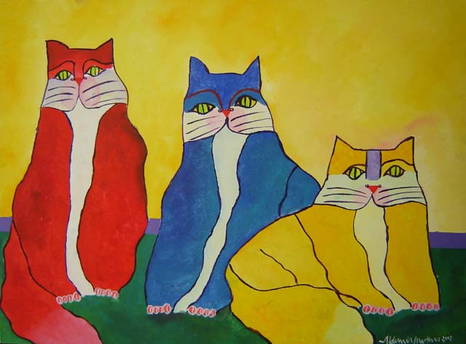

“FAMÍLIA DE GATOS”

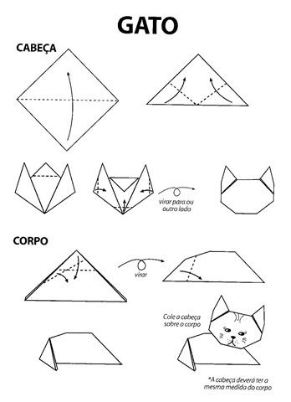
FAÇA UMA RELEITURA DA OBRA ATRAVÉS DE DOBRADURAS.

